数据库脚本文件:

toupiao\database\vote.sql

数据库连接修改地址

toupiao\App\Common\Conf\db.php

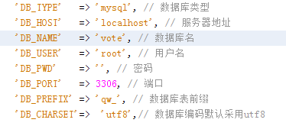

登录角色：

管理员登录：

用户名：admin 密码: 123

评委登录：

用户名：pw1 密码：123